Публичный отчет ГКОУ РД
«Курминская средней школа –интернат»
за 2020-2021 учебный год

Уважаемые коллеги, родители и школьники!

Современное школьное образование должно ориентироваться на ученика, его активную позицию в жизни, в частности, в образовательном процессе, на создание и поддержку условий для развития критического мышления, коммуникативных навыков, социализации и развитие умения учиться.
1. Общая информация о ГКОУ РД «Курминская СШИ»
1.1. Информационная справка о лицее

Статус по Уставу: Государственное казенное образовательное учреждение Республики Дагестан «Курминская средняя школа - интернат»

Сокращенное название: ГКОУ РД « Курминская средняя школа – интернат»

Учредители Учреждения: Министерство образования и науки Республики Дагестан
Юридический адрес учредителя:
Адрес: ул.Даниялова, дом 32
тел. +7(8722)67-84-50

1.2. Нормативно-правовая база деятельности лицея
Свидетельство о государственной аккредитации: № 6694 от 25 октября 2017 г. (01 апреля 2025)
Лицензия: № 9052 от 30 октября 2017 г. (бессрочная)
Устав: утвержден приказом министерства образования и науки Республики Дагестан от 12.12.2011 г. № 1762 и приказом министерства земельных имущественных отношений Республики Дагестан от 12.12.2011 г. № 961-Р
1.3. Контактная информация
Электронная почта: kshi00@mail.ru
shkola.kurmi@mail.ru
Интернет-сайт: www.ksshi.ru
Телефон / факс: 8964 000 51 04
1.4. Характеристика школы - интернат
Дата ввода здания интерната в эксплуатацию: 1956 г.
Дата ввода здания общежития в эксплуатацию: 1956
Проектная мощность: 350 человек
Наполняемость по факту: – 340 человек.

1.5. Кадровое обеспечение образовательного процесса
В 2020-2021 учебном году образовательный процесс обеспечивали 44 учителя 22 воспитателя.
 | Фамилия  Имя  Отчество | Образование | специальность | Что окончил | Стаж | категория | Награды
 | Абдуллаев Камалудин Алиевич | высшее | Русс яз и лит-ра | ДГПИ | 27
 | Османова Кавсарат Мусаевна | высшее | Русс яз и лит | ДГПИ | 41 |  | Почетный раб общего образования РФ
 | Юсупов Магомед Камалудинович | высшее | юриспруденция | СПБГИЭУ | 5
 | Абдулаева Хасбика Абдулбариевна | Ср спец | Уч нач классов | БПУ | 46
 | Абдулгапуров Магомед Тагирович | высшее | математика | ДГПУ | 13 | 1
 | Абдулгапурова Патимат Абдухалимовна | высшее | математика | ДГУ | 18 | Высшая | Отличник образования РД,
 | Абдулгафурова Хадижат Абдусаламовна | высшее | педагогика | СГА | 10
 | Абдулкаримова Шарипат Багавудиновна | высшее | педагогика | дгпи | 1
 | Абдулмуминов Шарабудин Магомедович | высшееСр спец | Учитель нач. кл. | БПК | 26
 | Алиева Хадижат Омаровна | высшее | Англ яз | ДГУ | 35 | Высшая | Отличник образования РД, старший учитель
 | Ахмедов Магомедрасул Магомедович | высшее | Мат-ка и физика | ДГПИ | 39
 | Абдулхаликов Магомед Абдулхаликович | высшее | физика | ДГУ | 3
 | Анхвалаева Зарипат Алибеговна | высшее | психология | РГГУ | 1
 | Ахмедова Рабият Магомедовна | высшее | география | ДГПИ | 30 |  | Отличник образования РД  Почетная грам.Мин обр РД
 | Багавудинова Кавсарат Магомедовна | Сред спец | Учитель нач. классов | БПУ | 40 |  | Почетная грам.Мин обр РД
 | Валичова Зарипат Хизривена | высшее | биология | ДГПУ | 1
 | Гаджиева Патимат Гаирбеговна | высшее | История | ДГПУ | 11 | 1
 | Гаджимагомедова Патимат Магомедовна | Ср спец | Уч нач кл. | БПУ | 42
 | Газимагомедова Рукижат Баташовна | высшее | химия | ДГУ | 16 | 1
 | Гамзатова Патимат Гамзатовна | высшее | биология | ДГПУ | 12
 | Закарялова Патимат Магомедовна | высшее | Педаг-ка нач. обр-я | ДГПИ фак нач | 33 | 1 | Почетный работник общего образования РФ
 | Джахбаров Заур Джахбарович | высшее | Социальная педагогика | ДГПУ | 3
 | Замалова Зарема Рамазановна | высшее | Русс яз и лит-ра | ДГПУ | 17
 | Зубаиров Джамал Ахмедович | высшее | Русс яз и лит-ра | ДГПУ | 12 | 1
 | Зубаирова Идаят Ахмедовна | высшее | Русс. язык и лит-ра | ДГПУ | 22 | Высшая
 | Ибнулмаксудова Равзат Гаджиевна | Ср спец | Дошкольное образование | ДПУ | 22 | 1
 | Ибрагимова Айна Аюбовна | высшее | Физика и мат-ка | ДГПУ | 10
 | Ибрагмова Написат Аюбовна | высшее | История | ДГПУ | 14
 | Идрисова Аминат Магомедовна | высшее | Педагогика | ДГПУ | 11
 | Идрисова Хадижат Рамазановна | высшее | Педаг-ка нач. обр-я | ДГПУ | 10
 | Ильясова Марьям Ильясовна | высшее | филология | ДГУ | 3
 | Ильясова Равзат Ахмедовна | высшее | Педаг-ка нач. обр-я | ДГПУ | 11
 | Курбанов Ахмед Магомедович | высшее | история | ДГУ | 11
 | Магомедбеков Магомедрасул Алиевич | высшее | биология | ДГПИ | 43
 | Магомедов Гусен Идрисович | высшее | Общетех. Дисцип. и труд | ДГПИ индустр | 29
 | Магомедова Айшат Магомедовна | Ср.спец | Уч-ль нач классов | БПУ | 50 |  | Почетный работник общего образования РФ
 | Магомедова Умусалимат Магомедовна | Ср спец | Дошкольное образ-е | БПУ | 43 |  | Почетная грам. Минобр РД
 | Магомедова Айида Мусаниповна | высшее | филология | ДГПУ | 16
 | Магомедова Айшат Сайгидовна | высшее | Педаг-ка нач. обр-я | ДГПУ | 9
 | Магомедова Зайнаб Асильдаровна | высшее | Педаг-ка нач –го об-я | ДГПУ | 12
 | Магомедова Кистаман Магомедовна | высшее | биология | ДГПУ | 13
 | Магомедова Марият Магомедовна | Высшее  Неоконченное | Филология | ДГПУ | 2
 | Магомедова Патимат Гитиновна | Сред спец | Учитель нач кл. | БПУ | 49 | 1 | Отличник образования РД  Почетная грам. Минобр РД
 | Магомедова Патимат Макашариповна | высшее | Англ яз | ДГПИ | 23
 | Максудова Патимат Гамидовна | Ср спец | Препод в нач кл | БПУ фак нач | 38
 | Меджидов Гусейн Гайдарович | высшее | Иностран.языки | ДГПИ | 42 | 1
 | Мирзаева Айшат Багавудиновна | высшее | Иностр. язык | ДГПИ | 5
 | Мусаева Хамиз Садрудиновна | высшее | Географ англ яз | ДГПУ | 21 | 1
 | Насибова Патимат Магомедовна | Высшее | Нач кл | ДГПУ | 16 | 1
 | Нурудинов Ахмед Магомедсултанович | высшее | география | ДГПИ | 43 |  | Почетный работник общего образования РФ
 | Нурудинов Арсен Ахмедович | высшее | Физическая культура | ДГПУ | 17
 | Нурудинова Наида Гераевна | высшее | история | ДГПУ | 6
 | Нурудинова Раисат Магомедрапиевна | Сред. спец | Учитель  нач кл | БПУ | 36 | 1
 | Нурудинова Хистаман Омаровна | высшее | Педаг-ка нач. обр-я | ДГПИ | 27 | 1
 | Омаргаджиева Патимат Магомедовна | н/высш | Педаг-ка | справка СГА | 10
 | Омаров Омар Магомедович | высшее | Физика | ДГУ | 3
 | Омарова Ирайганат Салахудиновна | высшее | история | ДГУ | 22 | Высшая | Отличник образования РД
 | Османова Патимат Шуайбовна | высшее | Педагогика | ДФ РГПУ | 5
 | Ризванова Заира Магомедсаидовна | высшее | Русс.яз  и лит | ДГПУ | 14 | 1
 | Рурахмаева Рахмат Магомедовна | высшее | филология | ДГУ | 12
 | Саадуева Рахмат Магомедовна | высшее | Общетех. дисцип и труд | ДГПИ | 33 | Высшая | Отличник образования РД
 | Сагитова Раисат Магомеднуровна | высшее | Педаг-ка нач .обр-я | ДГПУ | 6
 | Тагирова Наида Магомедовна | Высшее | Воспитатель | ДГУ | 6 | 1
 | Темирханова Патимат Магомедовна | высшее | педагогика | СГА | 13
2. Интегрированная техно-электронная коммуникативная образовательная среда
С ноября 2013 года в 8 кабинетах установлены интерактивные доски, которые позволяют демонстрировать средствами компьютерного моделирования различные процессы. С апреля 2014 года учебные пособия по общеобразовательным программам, программное обеспечение по физике, биологии, химии, математике, позволяющее интерактивно демонстрировать изучаемые объекты.
Каждый учитель имеет ноутбук или компьютерный комплект с программным обеспечением, свою электронную почту.
На уроках используются ноутбуки, планшетные компьютеры с выходом в Интернет по беспроводному каналу Wi-Fi.
В новом учебном году для оперативного оповещения родителей о событиях и мероприятиях в лицее эффективнее использовать электронные ресурсы.
В 2014-2015 учебном году информирование родителей о воспитательной деятельности ведется классными руководителями в условиях техно-электронной среды. Связь по электронной почте отлажена во всех классах, электронную почту зарегистрировали 25% родителей обучающихся. Но не все родители активно откликаются на сообщения и письма классных руководителей.
Задача на будущий учебный год – совершенствовать работу с родителями по использованию ими электронного дневника и электронной почты, убеждать в необходимости и удобстве.

О Т Ч Е Т
об успеваемости и движения учащихся за 2020 – 2021 учебный год.
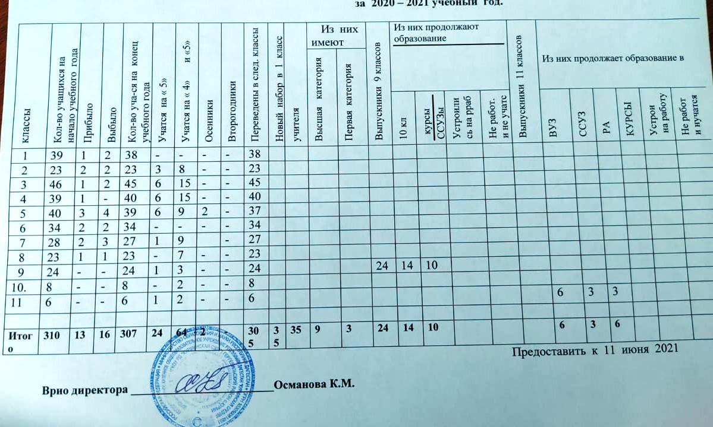

4. Метапрограммы в образовательном процессе
Современный стандарт ориентирует школу на развитие способности к универсальным учебным действиям. Стандарт подчеркнул очевидную тенденцию, которая фиксировалась в таких направлениях инновационного поиска, как установление междисциплинарных связей, разработка предметных дисциплин интегративного характера, исследование комплексности, системности программ, выделение образовательных областей, разработка надпредметных программ и др.
К результатам деятельности относится сформированность у обучающихся на личностном уровне исследовательской, проективной и коммуникативной культуры.

В новом учебном году необходимо:
- ввести специальные курсы, связанные с межпредметной интеграцией и углубленным изучением предметов в области гуманитарных наук;
- ежемесячно осуществлять контроль за посещаемостью обучающимися спецкурсов межпредметного характера естественнонаучного и гуманитарного циклов через проверку тетрадей;
- провести осеннюю школу для группы олимпиадников по предметному погружению;
- осуществлять еженедельное посещение специальных курсов обучающимися через дистанционное оповещение родителей;
- осуществлять еженедельный контроль за точечной работой учителями-предметниками с одаренными обучающимися:
- осуществлять подбор интересных и актуальных тем работ, поддающихся осмыслению открытий, сделанных авторами работ, исходя из инновационной деятельности и научно-технического развития;
- осуществлять поиск новых научных сотрудников из ВУЗов, научных центров, центров детского творчества в области нанотехнологий, моделирования, конструирования и робототехники;

5. Коммуникативная культура обучающихся
Интегративный результат коммуникативной культуры как область самостоятельных образовательных результатов выделяется в следующих направлениях:
- искусство устных коммуникаций;
- теория и практика учебных дискуссий;
- ораторское искусство;
- искусство разрешения конфликта;
- опыты межкультурной лингвистической коммуникации.
Первые три направления были представлены в исследовательской и проективной культуре обучающихся. Другие направления осуществлялись через деятельность педагога-психолога:
- через психологический анализ социальной ситуации развития, выявление основных проблем и определение причин их возникновения, путей и средств их разрешения;
- через содействие личностному и интеллектуальному развитию обучающихся на каждом возрастном этапе развития.
Педагогом-психологом проведены беседы с администрацией, по результатам чего выявлены приоритетные направления консультирования, диагностики, коррекции и развития.

6. Воспитательное пространство школы эпохи нанотехнологий
Целевое назначение современной школы состоит в создании условий для полноценного развития человека.
Все содержание образования можно разбить на три группы проблем: формирование знаний о мире и о себе (когнитивный компонент); становление отношения к миру и к себе (чувства, ценности, эмоции); обретение опыта преобразования мира и себя (деятельностно-практический). Воспитательный процесс можно трактовать как составную часть образовательного процесса.
Школьный воспитательный процесс направлен на достижение интегративных целей вхождения человека в культуру человечества с целью развития себя, сохранения и развития культуры человечества. Воспитательный процесс является базовым по отношению к образовательному. Воспитание становится успешным только тогда, когда оно превращается в программу самовоспитания.
6.1 Деятельность классных коллективов была построена по следующим направлениям:
- гражданско-патриотическое воспитание;
- нравственно-духовное воспитание;
- интеллектуальное воспитание;
- здоровье сберегающее воспитание;
- правовое воспитание и культура безопасности;
- воспитание семейных ценностей.

